2014清華大學校園徵才活動奈微機電類 1111網站登入步驟


活動網址：http://nthu.1111.com.tw/index.asp 或關鍵字搜尋：1111清華
履歷上傳時間：103/5/12-103/5/13

- 於首頁點選加入會員，依指示輸入各項個人資料、個人履歷

- 點選 清華大學校園徵才（奈微機電類）
可於此新增、修改履歷！
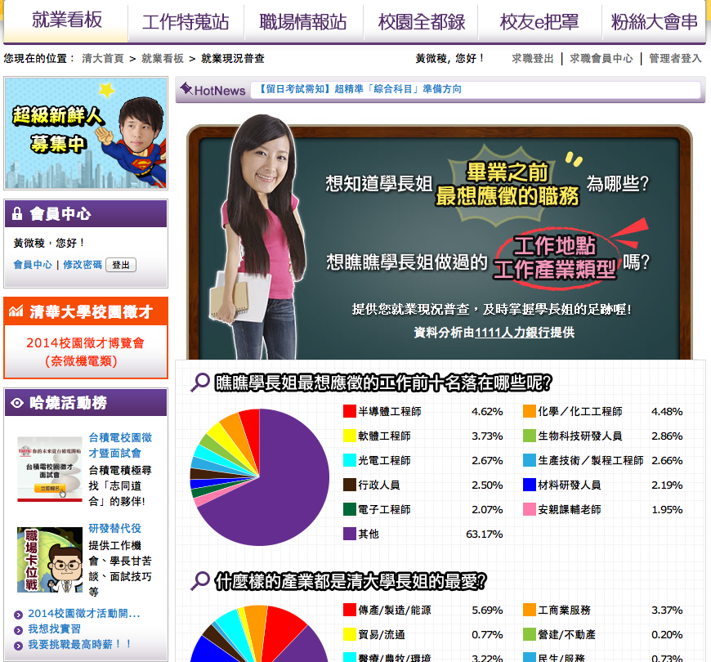
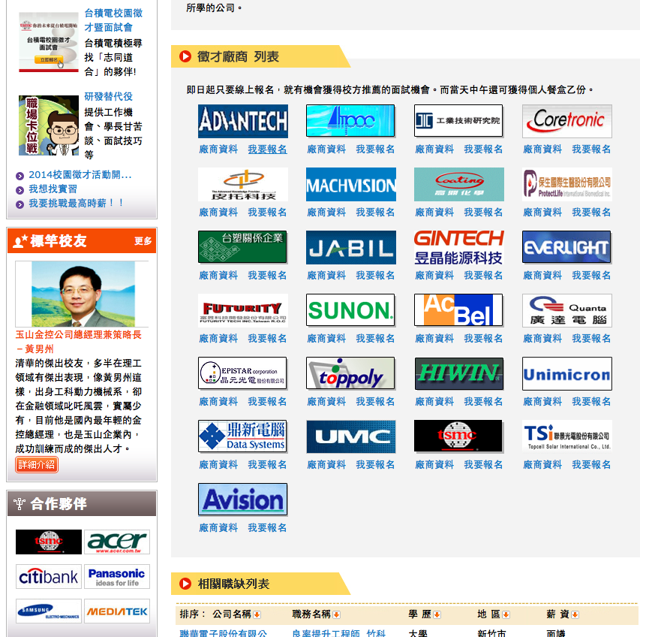
- 往下拉可看到廠商列表及其相關職缺：

- I. 若對於廠商有興趣，希望可以多瞭解相關職缺或工作內容，可點選我要報名，於6/12徵才活動當日，有機會與廠商面對面對談。
II. 若已針對某特定職缺想先爭取面試機會，可直接進入該頁面點選 ，將於6/12安排時段直接與廠商面試，屆時歡迎自帶筆電或資料作進一步自我呈現。假設廠商於活動當日不克前來，也會另外安排時間自行舉行面試。

